Муниципальное бюджетное учреждение
«Районный культурный центр»
Куньинского района Псковской области
Ущицкая сельская модельная библиотека

КОНКУРС «БИБЛИОТЕКА ГОДА»
тема: «НЕУГАСИМА ПАМЯТЬ ПОКОЛЕНИЙ»

номинация:
«Моя малая Родина в годы
Великой Отечественной войны»

«МЫ — ПАТРИОТЫ!»

УЧАСТНИК:
Михайлова Елена Владимировна,
библиотекарь,
Псковская область, Куньинский район,
д.Ущицы, ул.Молодежная, д.6
т.8(964)314-38-61, uschizibibliotek@mail.ru

2020г.

«К патриотизму нельзя только призывать,
его нужно заботливо воспитывать».
Лихачев Д.С.

Я работаю в Ущицкой сельской модельной библиотеке уже 5 лет. Деревня у нас небольшая, но в нем живут очень любознательные, активные, старательные, любящие свой родной край и всей душой болеющие за него люди. Наша молодежь активно отзывается на просьбы и готова принимать участие в патриотических и других мероприятиях, в том числе конкурсах, которые проходят в деревне. Но к сожалению, их знания об истории, о славных подвигах земляков, о днях воинской славы нашей Родины не так велики, как бы хотелось. Поэтому, чтобы они узнали как можно больше, а также чтили и помнили славные страницы нашей истории я разработала патриотическую программу «Мы – патриоты!», по которой успешно работаю уже 3-й год.
Эффективность работы библиотеки по формированию патриотизма зависит от форм и методов работы с читателями. В воспитании патриотических чувств я учитываю индивидуальные психологические особенности детей разных возрастных групп. В работе с младшими школьниками главным считаю эмоциональное воздействие на ребенка (игры-викторины, путешествия, беседы), а с подростками – формирование понятий и представлений о патриотизме, осмысление человеческих ценностей и идей, вовлечение их в нравственно ориентированную жизнедеятельность (круглые столы, уроки мужества, встречи с ветеранами, дни памяти, уроки мужества, литературно-музыкальные композиции, и т.д.).
Одной и регулярных форм библиотечной работы по патриотическому воспитанию являются выставки, которые позволяют познакомить читателей с военно-историческим прошлым Родины, примерами мужества сверстников. Например, выставка, посвященная юным героям Великой Отечественной войны «Юные герои Победы» показала высокий интерес учащихся к данной теме. Не меньший интерес вызвала книжная выставка «И в книгах память о войне». На ней были представлены литературные произведения о событиях, подвигах, история минувшей войны. Литература с выставок пользовалась спросом и у ребят, и у взрослых. Если необходимой литературы для оформления выставки не хватает в своем фонде, заказываю книги по ВСО в районной библиотеке. Также для детей составляю подборки литературы по темам: «Подвиги героев», «Псковщина партизанская», «Писатели-земляки о Великой Победе» и др. В своей работе использую ресурсы электронной библиотеки «Псковиана».
Кроме выставок книг у нас еще проходят и выставки рисунков, посвященные патриотическим датам.
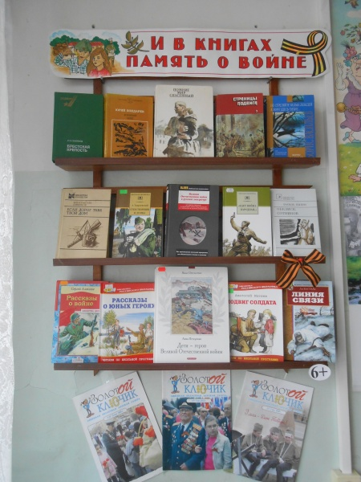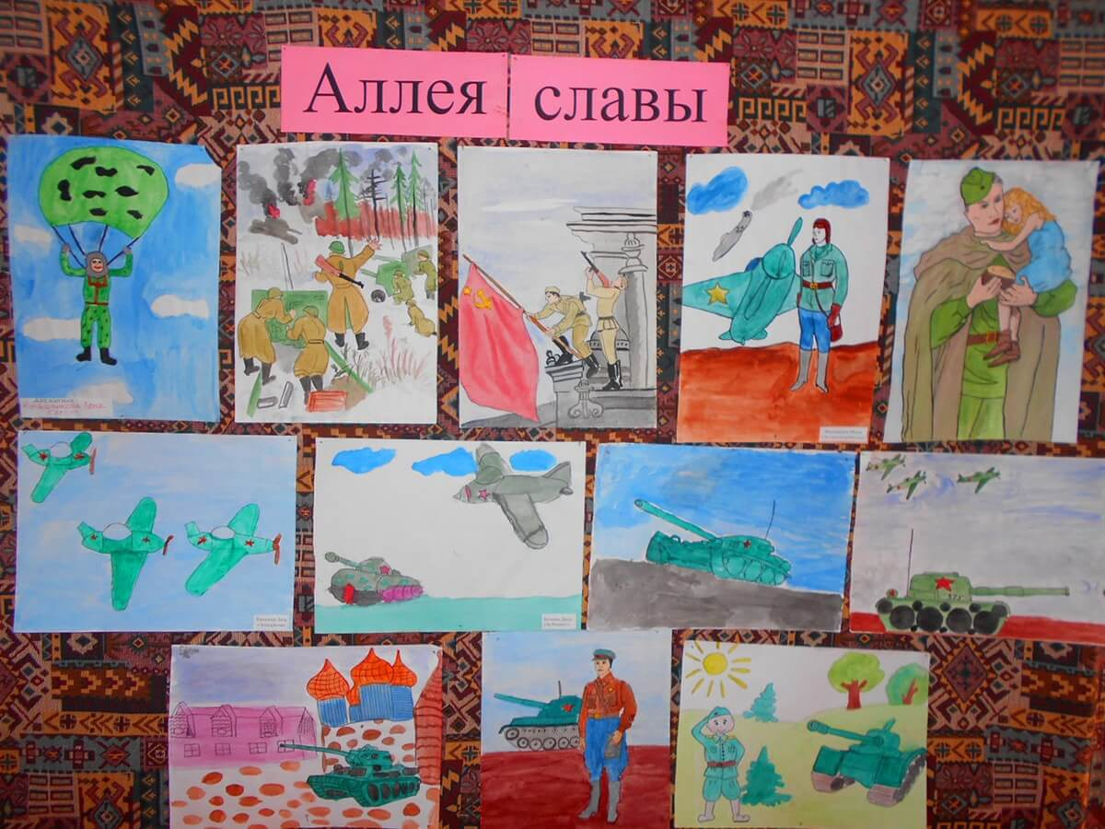
Одним из направлений в деятельности библиотеки стала работа, с ребятами – активистами, волонтерами направленная на сохранение памяти о земляках, погибших и пришедших с войны. С ребятами мы собирали воспоминания земляков по истории родного края, собирали фотографии и материалы участников Великой Отечественной войны.
По воспоминаниям родственников, односельчан, материалам краеведческого музея Ущицкого ДК (бывшего музея Боевой славы школы), Куньинского краеведческого музея в библиотеке создан электронный архив документов «Наш край». Все эти и другие материалы библиотекарь регулярно использует при проведении памятных патриотических мероприятий. Например: урок-путешествие «О своем крае, мы все узнаем», краеведческий вечер славы и признания «Земляки известные и неизвестные», тематическая беседа «Край мой – гордость моя!»
Ущицкая библиотека тесно сотрудничает с Администрацией поселения, Ущицким ДК, Ущицкой СОШ, при тесном контакте на территории волости проводится с этими организациями социально значимые мероприятия.
На протяжении многих лет библиотека с участниками клуба «Миниатюрики», который создан при Ущицкой м/б, принимает участие в митингах посвященных 9 мая «И помнит мир спасенный». Ребята готовят композиции, читают трогательные стихи посвященные В. О. Войне. Память павших героев чтим минутой молчания и возложением цветов к братским могилам. Принимают участие в Акции «Примите поздравления» - посещают на дому ветеранов, участников войны, детей войны, работников тыла.
Патриотично и трогательно прошло мероприятие, посвященное Дню памяти и скорби, под названием "Реквием".Ребята рассказывали отрывки из стихотворения Р. Рождественского. Пели песни: "Алеша", "Вставай страна огромная"и др. Зажигали свечи в память о погибших в деревне Жегалово, жгли костер. И хоть во время мероприятия был дождь, все были под большим впечатлением.
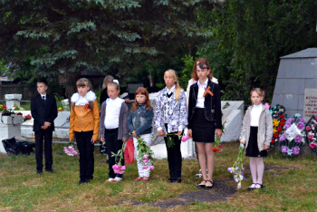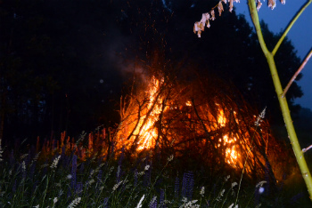
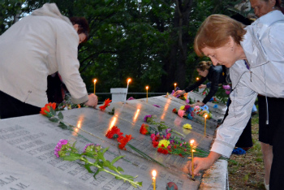
Члены клуба активные участники социально-значимых мероприятий, посвященных Дню пожилого человека и Дню матери. На этих мероприятиях ребята читают стихи, поют песни, танцуют, ставят юмористические мини-сценки и поздравляют всех собравшихся жителей и гостей д. Ущицы с праздниками. В течение всего концерта гости слышат в свой адрес искренние пожелания доброго здоровья, хорошего настроения и долголетия. Мероприятия проходят весело, задорно, увлекательно. Все жители и гости остаются довольны.
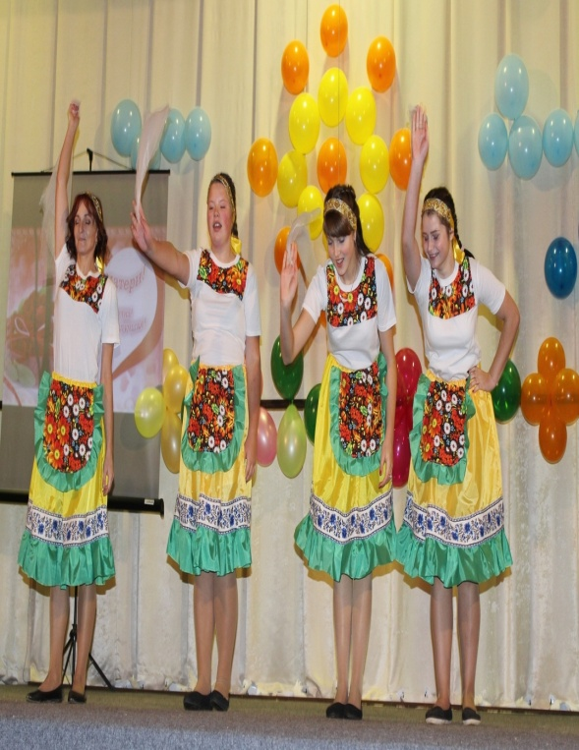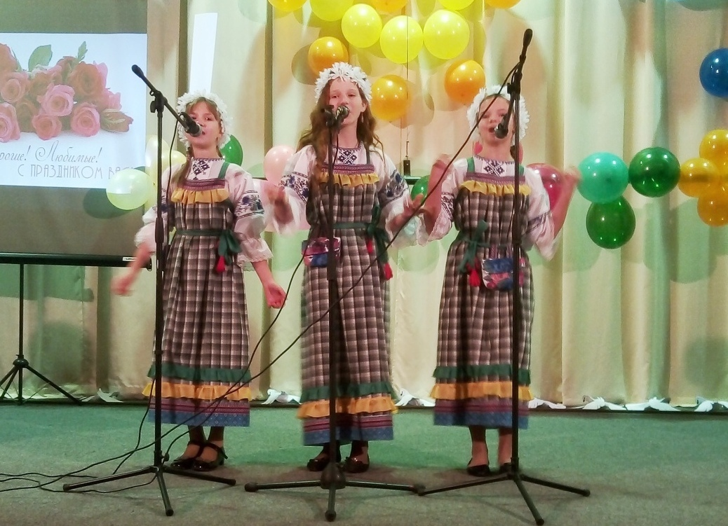

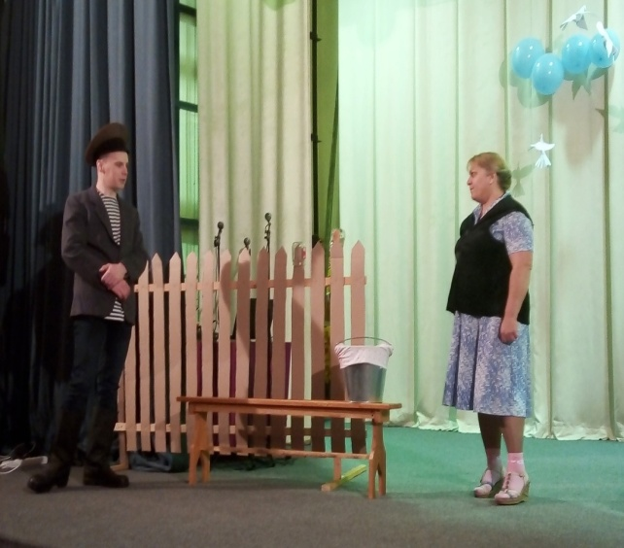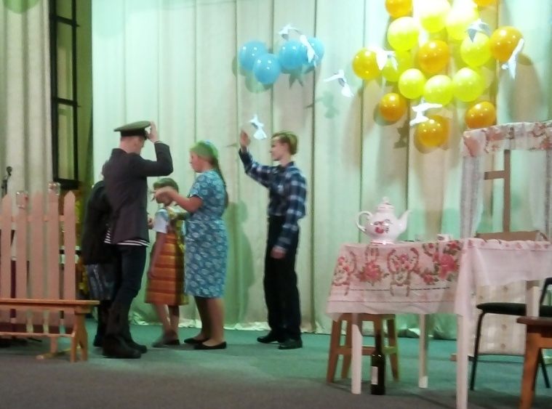

С 2019 года библиотека стала сотрудничать с поисковым отрядом «ПАМЯТЬ», с трогательными композициями участники клуба «Миниатюрики» Ущицкой м/б принимают участие в тематических мероприятиях при перезахоронении останков бойцов Красной Армии. Одно из выступлений участников клуба состоялось в сентябре на братском воинском мемориале в деревне Жегалово, где проходила торжественная церемония перезахоронения останков 9-ти воинов Красной Армии, погибших в годы Великой Отечественной войны и обнаруженных поисковиками куньинского отряда «Память». Тогда участникам отряда сопутствовала удача: были найдены солдатские медальоны, по которым были установлены имена погибших – Смирнова Михаила Петровича и Павлова Григория Николаевича. Оба родом из Великолукского района. Дальше – больше, нашли родственников. Все они – племянники и племянницы, их дети, внуки и даже соседи – приняли участие в перезахоронении. В дальнейших планах — организовать в библиотеке встречу молодежи с представителями этого поискового отряда.
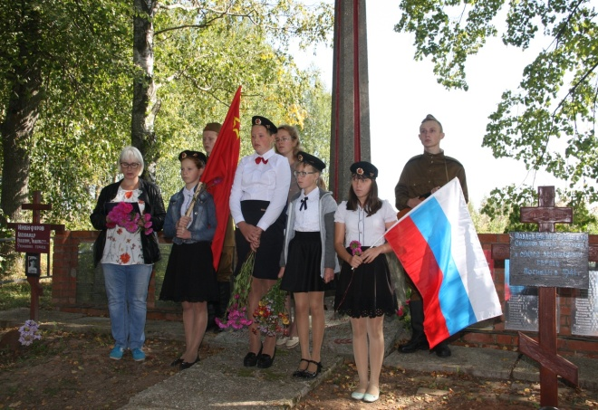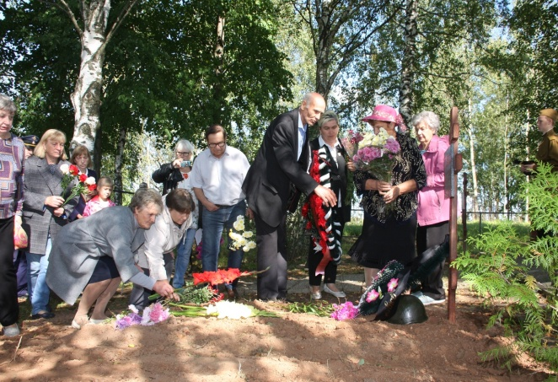

На протяжении ряда лет библиотека сотрудничает с ребятами из юнармии «Ущицкие орлята». Ежегодно в преддверии Дня Победы, ко дню освобождения Куньинского района от немецко-фашистских захватчиков библиотекарь совместно с ребятами проводят уборку братского захоронения в деревне Ущицы, возле памятной стелы на месте Корниловского боя.
2019 год не стал исключением и подростки приняли участие в акции «Память». Ребята из юнармии вместе с библиотекарем, с преподавателем Ущицкой СОШ, вооруженные необходимым инвентарем очистили братские захоронения от сухой листвы, мусора и снега. Я считаю, такие мероприятия способствуют воспитанию патриотических чувств, развивают интерес к истории своей страны, воспитывают ответственность за ее судьбу, святое отношение к памяти погибших. Патриотизм – не просто слова, но и такие дела, как необходимый уход за памятниками и захоронениями. И кому как не молодому поколению изучать, сохранять и передавать наше великое прошлое во всех его проявлениях. Но мы не только убираемся возле братских захоронений, но и принимаем участие в различных акциях, например «Дерево Победы». Ребята активные участники патриотической акции «Бессмертный полк».

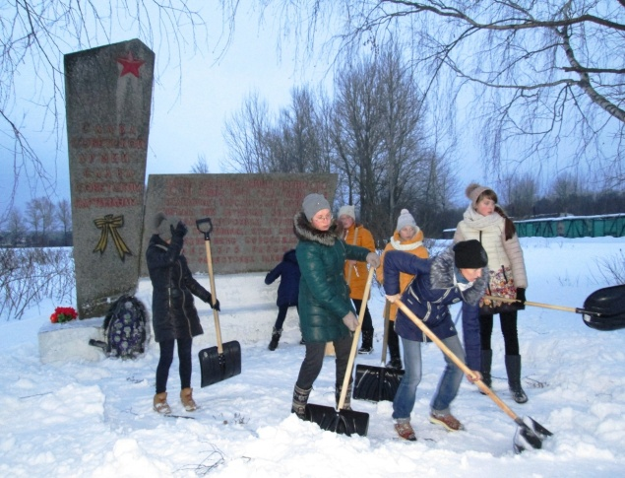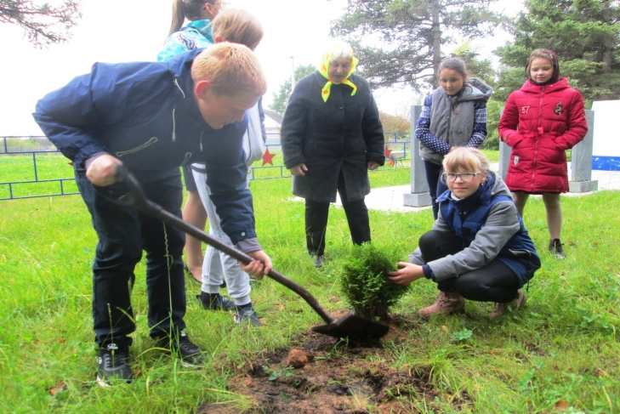

В январе участники клуба "Миниатюрики" приняли участие в районном конкурсе чтецов "Строка, оборванная пулей", проходившим в п. Кунья и посвященном 75-летию Победы в В.О. войне.Все трое участников заняли призовые места: 3-е место Сергеев Влад со стихотворением Э. Асадова "Письмо с фронта", 2-е место поделили между собой Михайлова Анна читала отрывок из поэмы Маргариты Алигер "Зоя" и Лебедева Полина отрывок из "Василия Теркина""Гармонь".
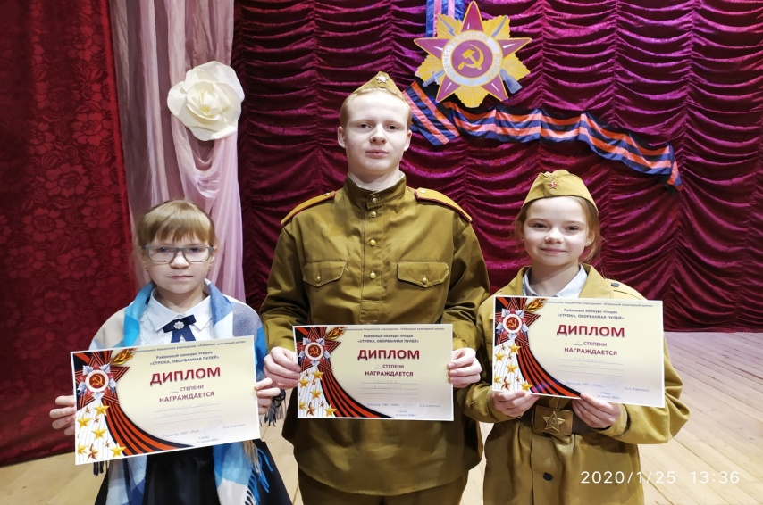
В рамках Программы проводятся мероприятия не только краеведческого характера. Познавательным был урок мужества «Сталинградская битва – подвиг народа!». Ведь этот день ознаменовал коренной перелом в ходе Великой Отечественной войны, и началось изгнание немецко-фашистских войск с территории Советского Союза. Далее час мужества продолжился просмотром и обсуждением документального фильма «Сталинградская битва».
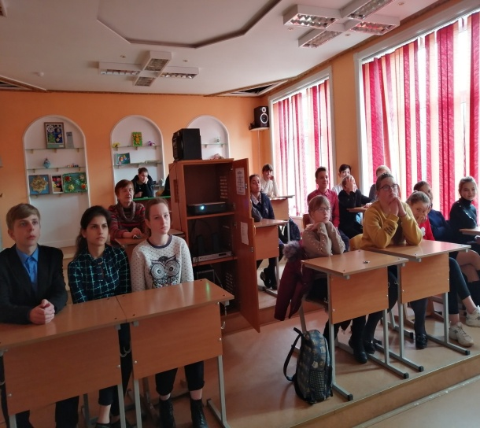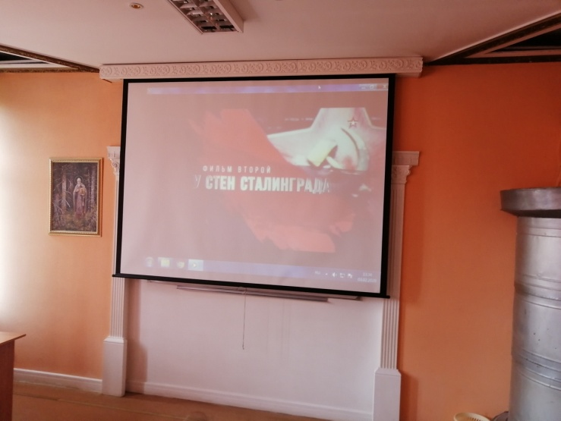

Не менее интересно прошел час памяти «Эхо Бесланской трагедии». Внимание ребят обратили на то, что события в Беслане – это общая трагедия для всех жителей России и других государств, когда терроризм очень наглядно продемонстрировал свою звериную жестокость. День солидарности в борьбе с терроризмом это – день траура по всем жертвам терактов, а также по тем, кто погиб, выполняя свой долг в ходе спасательных операций. В завершении мероприятия собравшиеся приняли участие в флэшмобе.
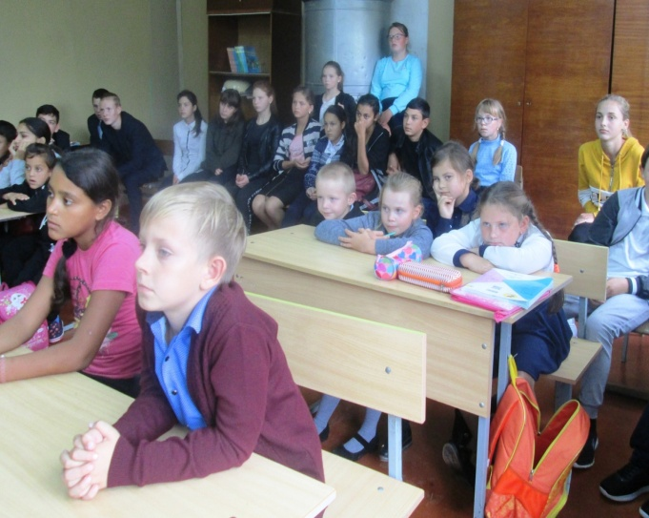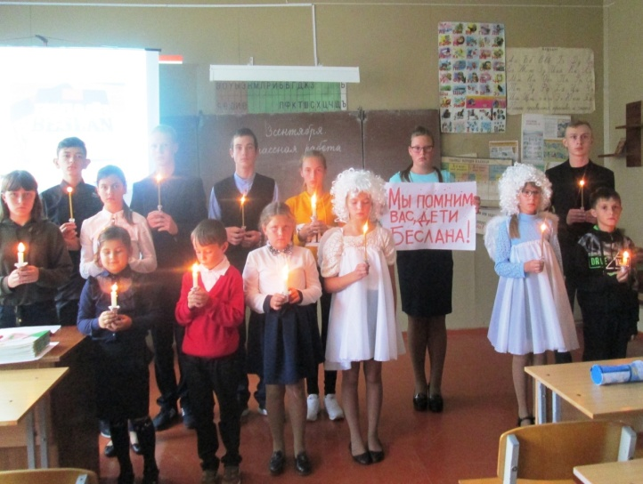

Очень понравился ребятам час информации «Флаг России – гордость наша». Началось наше мероприятие с велопробега, а час информации прошел на природе. Библиотекарь рассказала о государственной символике, об истории Российского флага, о создании первых государственных флагов нашей Родины. Ребята отвечали на вопросы патриотической викторины. Очень важно, чтобы День Государственного флага вошел в нашу жизнь и стал дорогим для наших жителей.
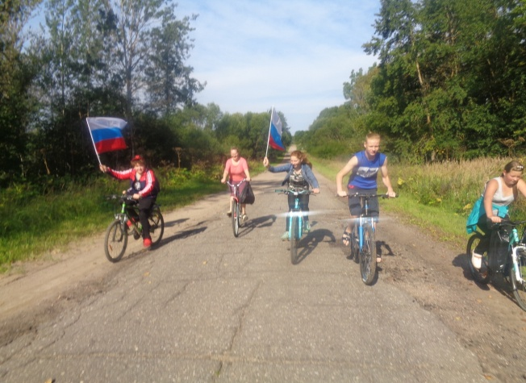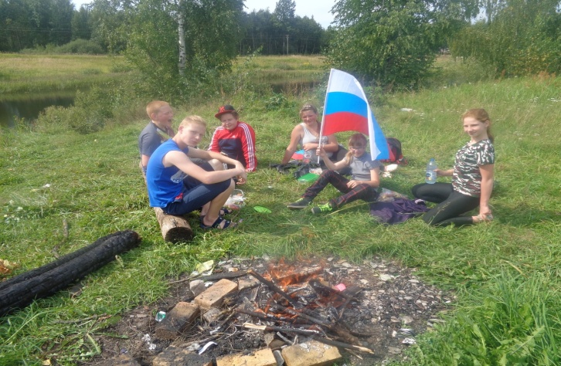

Ежегодно Ущицкая библиотека принимает участие в акции «Читаем детям о войне». Чтобы больше узнать о блокаде Ленинграда ребятам была предложена книга Н. Ходзы «Дорога жизни». Затем ученица 6 класса Татьяна Быкова читала рассказ о девочке Тане, переживающей блокаду Ленинграда. Благодаря ее дневнику ребята узнают о драматических событиях, происходящих в те нелегкие времена. О голоде, из-за которого страдает семья девочки, о потере близких и родных ребята узнали из книги Ю. Яковлева «Девочки с Васильевского острова», также была представлена книга М. Сухачева «Дети блокады». Из этих рассказов ребята поняли, что никто из жителей блокадного Ленинграда не считал себя героем. Каждый считал своим долгом помочь городу. Кто как мог.
На книжной выставке в библиотеке былапредставлена литература, которая рассказывает о Великой Отечественной войне и блокадном Ленинграде.
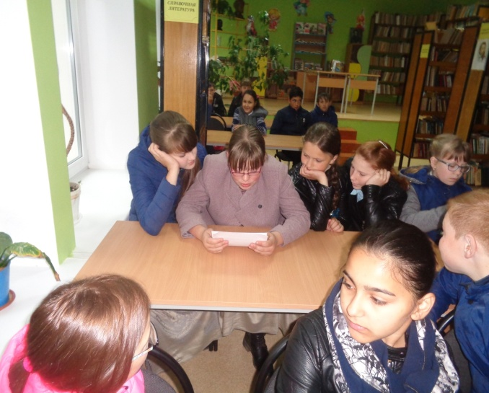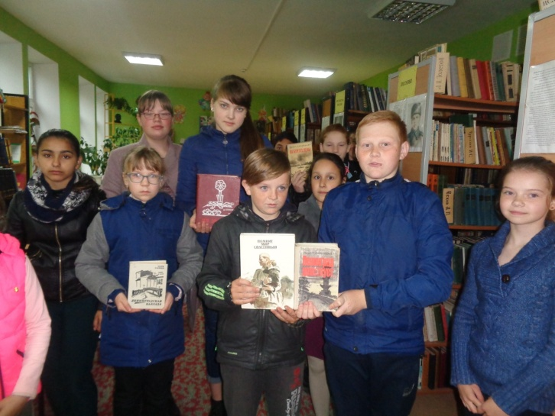

Ребята с чувством гордости за своих земляков посетили час памяти «Подвиг 6-той роты», посвященный воинам-десантникам 6-той парашютно-десантной роты Псковской дивизии. С целью воспитания патриотизма на примерах наших современников такие мероприятия библиотека проводит ежегодно. В ходе программы были показаны: видеоролик «Памяти 6-той роты посвящается» и презентация «Подвиг 6-той роты».
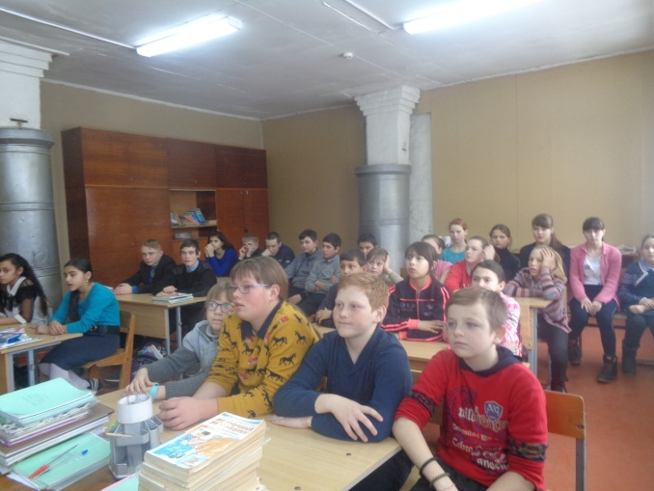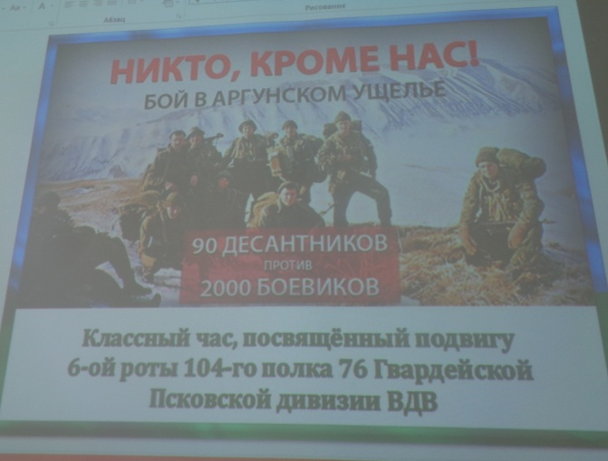
Торжественно прошел в библиотеке урока мужества «Афганистан…боль сердца моего». В ходе мероприятия учащимся была представлена презентация «Афганская война».
На 23 февраля в библиотеке совместно с Ущицкой СОШ стало традицией проводить для учащихся школы конкурсно - игровые программы «Мы - бравые солдаты».В начале мероприятия мальчишек поздравили с праздником девочки, прочитав им стихи. Затем ребята разделились на две команды: «Комета» и «Танк» и приняли участие во многих конкурсах: «Построение», где ребятам нужно было построиться по начальной букве имени; начальной букве фамилии; по цвету волос ; по размеру обуви; конкурс «Солдат в учебе», где ребята отвечали на вопросы викторины про армию; конкурс «Юные повара»; «Самые ловкие» и многие другие конкурсы были проведены для ребят. В ходе игры две команды показывали силу, смекалку, знания в военном деле. Обе команды соревнуясь, старательно доказывали, что не перевелись еще на Руси богатыри, люди сильные, смелые и умные, и все у них здорово получалось.
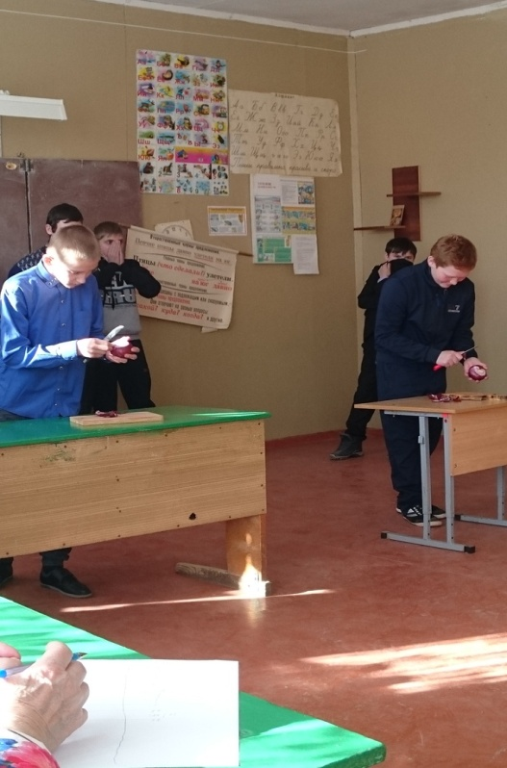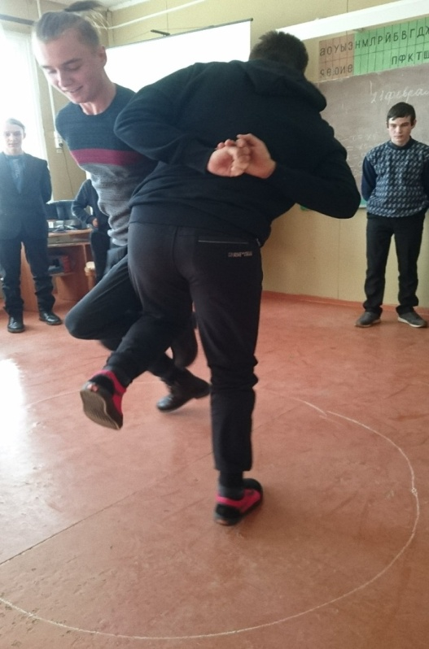

В рамках программы для молодежи была предложена анкета «Патриоты сегодня», в которой приняли участие 25 человек.
По результатам исследования патриотами России считают себя 90% подростков. Было выявлено, что на формирование индивидуального патриотического сознания опрошенных больше всего влияет семья и образование. Анкетирование показало, что элементы патриотизма выстраиваются в понимании подрастающего поколения следующим образом: любовь к Родине, любовь к своему городу, селу, дому, любовь к своей семье. Из анализа следует, что малая родина для подростка – это и природа, которая его окружает, семья, дом, школа, это и памятные места города, села, его исторические и культурные центры, это и известные люди, гордость и слава родного края.
Любовь к Родине появляется у человека с возникновением чувства привязанности к тем местам, где он родился и вырос и с которыми у него связаны яркие эмоциональные переживания. Среди общего количества названных мероприятий патриотической направленности на первом месте стоят мероприятия, посвящённые государственным праздникам – 9 мая (День Победы), 23 февраля (День защитника Отечества).
К сожалению, многие из опрошенных мало читают историческую литературу. Я считаю, что данные результаты подтверждают необходимость поддержки и развития патриотического направления в воспитании подрастающего поколения.
Продолжая работу по программе «Я — патриот!», а она продолжается и в 2020 году, считаю, что на сегодняшний день библиотека имеет сложившуюся систему и традиции в патриотическом воспитании обучающихся.
Воспитать человека любящим свою землю, свой народ, быть готовым к защите своей Родины – очень непростая задача. Но она, безусловно, осуществима, если мы, будем выполнять ее с любовью и добротой.

РЕЕСТ дополнительных материалов
Ущицкой сельской модельной библиотеки
на конкурс «Библиотека года»,
тема «Неугасима память поколений»,
номинация «Моя малая Родина в годы Великой Отечественной войны»

1. Конкурсные материалы Ущицкой сельской модельной библиотеки «Мы — патриоты!» (фото в тексте)
2. Статьи из районной газеты «Пламя».
3. Программа гражданско-патриотического воспитания Ущицкой м/библиотеки «Мы — патриоты» на 2018-2019г.г.

